WORKSHEET | P12 | Pertemuan 12 · Build Tooling, npm, dan Framework SPA
Dari Berkas Lepas ke Proyek Komponen yang Dibangun
Pengembangan Aplikasi Berbasis Web · SIF302 · Semester Gasal 2026/2027
NAMA | Diah Putri Pertiwi | NIM | 25523236
KELAS | E | TANGGAL | 19 Oktober 2026

Dikerjakan sendiri, bukan berpasangan. Setiap mahasiswa memindahkan halaman profilnya sendiri ke bentuk komponen. Anda bebas memilih isi halaman; yang dinilai adalah apakah proyeknya berjalan, perilakunya tetap sama seperti Pertemuan 11, dan hasil buildnya bisa dibuka.

Capaian pembelajaran | Yang dinilai hari ini
Mahasiswa mampu memindahkan halaman modular menjadi komponen, menjalankannya dengan npm dan Vite, lalu membangunnya untuk produksi. | 1. npm run dev membuka halaman, Console bersih.2. Token, CSS, dan HTML P04–P06 dipakai apa adanya.3. Empat komponen tersusun; satu di antaranya menerima data lewat props.4. npm run build menghasilkan folder dist/.5. npm run preview menjalankan hasil build itu.

Aturan pengerjaan
Hal | Ketetapan
Bentuk kerja | Individu. Satu mahasiswa, satu proyek, satu topik.
Perkakas | Node.js LTS dan npm (pekerjaan rumah dari Pertemuan 11). VS Code, terminal, dan peramban.
Berkas awal | Seluruh berkas hasil Pertemuan 11: profil.html, enam berkas CSS, js/app.js, js/dom.js, js/data.js, js/state.js, js/events.js, dan js/api.js dari Pertemuan 10.
Tempat kerja | Folder baru worksheet-p12/. Kerangka Vue dibuat di dalamnya, bukan di folder lain.
Waktu | 90 menit di kelas. Bila belum selesai, dilanjutkan di luar kelas paling lambat pukul 23.59 pada hari yang sama.
Penyerahan | Seluruh isi worksheet-p12/ diunggah ke repositori GitHub Anda sendiri, di dalam folder semester ~/pabw/. Periksa halaman repositori Anda, bukan hanya folder di laptop.

Anggaran waktu 90 menit
Menit | Lembar | Yang Anda kerjakan | Kalau waktu habis, berhenti di sini
0–9 | A | Periksa node -v dan npm -v; perbaiki bila belum jalan; catat dua versinya | Dua perintah berjalan, versi tercatat
9–21 | B | Folder worksheet-p12/ kosong, npm create vite, npm install, tulis .gitignore | npm run dev membuka halaman contoh Vue
21–35 | C | Pindahkan aset P11 ke proyek Vue, impor CSS di main.js, hapus berkas contoh | Halaman tampil sama seperti P11 lewat npm run dev
35–52 | D | Pecah jadi empat komponen; satu komponen menerima props | Empat komponen tersusun, perilaku sama
52–68 | E | State reaktif dan localStorage lewat onMounted dan watch | Pilihan terakhir tetap ada setelah muat ulang
68–82 | F | npm run build, npm run preview, bandingkan ukuran, tiga kasus sulit | dist/ terbentuk, situs jalan dari npm run preview
82–90 | G | Periksa satu per satu, satu baris untuk diingat, tiket keluar, penilaian mandiri, README | Lembar G terisi dan tersimpan

Selalu kerjakan berurutan. Lembar C mengandaikan lembar B sudah selesai, dan lembar E mengandaikan empat komponen sudah tersusun. Kolom paling kanan bukan batas waktu — hanya penunjuk laju.
WORKSHEET | A | Pertemuan 12 · Build Tooling, npm, dan Framework SPA
Lembar A — Memeriksa perkakas sebelum bekerja

▌ PERKAKAS DIPERIKSA SEBELUM BEKERJA

Seluruh pekerjaan hari ini berjalan di atas Node.js dan npm. Bila keduanya belum terpasang, tidak ada satu lembar pun yang bisa dikerjakan — jadi lembar ini dikerjakan paling awal, bukan paling akhir.

A.1 Dua perintah yang harus dijawab terminal
Ini pekerjaan rumah dari Pertemuan 11. Jalankan di terminal, di folder mana pun.
node -v
npm -v

Perintah | Versi yang muncul | Catatan bila gagal
node -v | v24.21.0 | Bila perintahnya tidak dikenali: pasang Node.js LTS dari nodejs.org — langkah lengkapnya ada di Panduan Pemasangan Node.js LTS (panduan langkah demi langkah, lampiran Pertemuan 11)
npm -v | 11.19.0 | Bila hanya ini yang gagal: buka ulang terminal, lalu periksa PATH

Versi Current bukan versi yang dipakai kelas ini. Yang LTS punya masa dukungan lebih panjang dan dipakai di komputer laboratorium. Perkakas yang dipakai hari ini (Vite) menuntut Node.js 20.19 ke atas atau 22.12 ke atas. Bila npm create vite di lembar B menolak dengan pesan tentang versi Node, naikkan Node.js LTS lebih dulu; jangan melanjutkan dengan versi lama.

A.2 Periksa berkas Pertemuan 11 yang harus ada
Seluruh berkas di bawah ini dipindahkan ke proyek Vue di lembar C. Yang hilang akan terasa sebagai halaman yang kehilangan gaya atau data — bukan sebagai galat.
Berkas | Ada? | Jumlah baris
profil.html | Ada | 292 baris
Enam berkas CSS (P04–P06) | Ada | 53+189+78+39+104+36 =499 baris
js/app.js, js/dom.js | Ada | 11+92= 103 baris
js/data.js, js/state.js, js/events.js | Ada | 89+45+79=213 baris
js/api.js (Pertemuan 10) | Ada | 14 baris

A.3 Periksa folder kerja
Yang diperiksa | Hasil yang benar | Hasil yang saya dapat
Folder worksheet-p12/ | Ada di dalam ~/pabw, masih kosong | 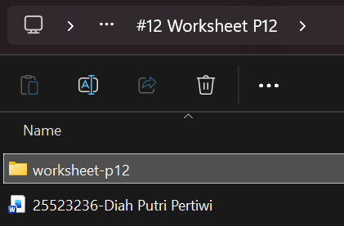
node_modules/ di worksheet-p11/ | Tidak ada — node_modules tidak pernah disalin | 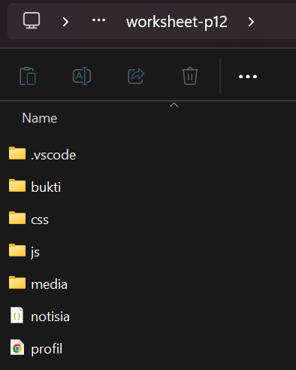
Berkas P11 sudah di-commit | git status bersih sebelum mulai | 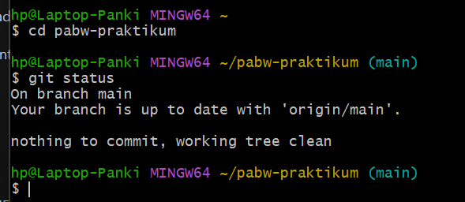
Nomor port npm run dev | Dicatat; simpanan localStorage terikat port itu | 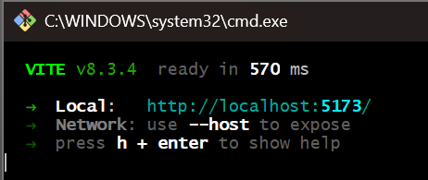

Sebelum menghapus apa pun, pastikan pekerjaan P11 sudah di-commit. Kerangka Vite yang dibuat di folder yang sudah berisi berkas akan menawarkan pilihan menghapus seluruh isi folder itu — dan yang tersisa hanya .git.

Sudah dikerjakan | Tanda
node -v dan npm -v keduanya menjawab dengan nomor versi
Node.js yang terpasang versi LTS, bukan Current
Seluruh berkas Pertemuan 11 lengkap dan sudah di-commit
Folder worksheet-p12/ sudah ada dan masih kosong
Dua nomor versi sudah saya catat, untuk ditulis di README di lembar G

▌ SIMPAN KE GIT — SETELAH LEMBAR A

git add .
git commit -m "pesan Anda"
git push
# pesan commit yang disarankan:
# P12 — perkakas diperiksa, versi dicatat

Lembar A sudah selesai? Simpan hasilnya sekarang, jangan menunggu kelas berakhir. Simpanan ini tidak memerlukan langkah tambahan apa pun — hanya memastikan pekerjaan Anda tidak bergantung pada satu berkas di satu komputer.
A — simpan perubahan
Cara memastikan: buka terminal di ~/pabw dan jalankan node -v lalu npm -v. Bila keduanya menjawab nomor versi, pekerjaan hari ini bisa dimulai.
WORKSHEET | B | Pertemuan 12 · Build Tooling, npm, dan Framework SPA
Lembar B — Membuat proyek baru di folder baru

▌ PROYEK BARU, FOLDER BARU

Kerangka Vue dibuat di folder yang masih kosong. Urutannya sengaja begitu: pada folder kosong tidak ada pertanyaan yang muncul dan tidak ada berkas yang bisa hilang.

B.1 Enam baris perintah, berurutan
Titik pada baris npm create vite@latest . berarti "buat di folder ini", bukan membuat subfolder baru. Perintahnya dijalankan setelah cd, bukan sebelumnya.
cd ~/pabw
mkdir worksheet-p12
cd worksheet-p12
npm create vite@latest . -- --template vue
npm install
npm run dev

B.2 Bila pertanyaan pemasangan muncul
Pertanyaan itu hanya muncul bila foldernya sudah berisi berkas. Pada folder kosong perintahnya langsung menulis kerangka proyek. Bila tetap muncul, jawabannya sudah ditetapkan.
Pilihan di layar | Yang terjadi | Yang Anda pilih
Cancel operation | Perintah berhenti; tidak ada berkas yang disentuh | Pilih ini
Remove existing files and continue | Seluruh isi folder dihapus, kecuali .git | Jangan — pekerjaan P11 bisa hilang
Ignore files and continue | Folder tidak dikosongkan; nama yang bentrok ditimpa | Jangan — berkas P11 bisa tertimpa

Pada folder kosong baris pertama tabel itu tidak pernah ditawarkan. Inilah alasan lembar ini dikerjakan sebelum aset P11 dipindahkan — bukan sesudah.

B.3 Berkas dan folder yang terbentuk
Periksa isinya sebelum menulis satu baris pun kode Anda sendiri. Sesudah ini, proyek milik Anda.
Berkas / folder | Perannya | Keterangan
index.html | Halaman tunggal di akar proyek | Nanti diisi dari profil.html
src/main.js | Titik masuk — tempat mengimpor CSS global | Nanti ditambahi impor CSS P04–P06
src/App.vue | Komponen induk | Nanti memuat empat komponen Anda
src/components/ | Tempat komponen | HelloWorld.vue di dalamnya akan dihapus
public/ | Berkas statis yang dibaca lewat alamat | Tempat berkas .json statis dari P10
vite.config.js | Pengaturan Vite | Tidak perlu diubah di pertemuan ini
package.json | Daftar isi proyek | Berisi scripts, dependencies, devDependencies

B.4 .gitignore sebelum commit pertama
Tulis ini sebelum commit pertama, bukan sesudah. Berkas yang sudah terlanjur masuk riwayat harus dihapus dengan git rm -r --cached, dan itu langkah yang tidak perlu.
# worksheet-p12/.gitignore
node_modules/
dist/
.env
.DS_Store
# JANGAN diabaikan:
# package.json
# package-lock.json

Diabaikan | Kenapa
node_modules/ | Isinya ribuan berkas dan bisa dipasang ulang dengan npm install
dist/ | Hasil build, dibuat ulang dengan npm run build
package-lock.json | JUSTRU DISIMPAN — ia yang mengunci versi tepat seluruh paket

B.5 Yang saya lihat setelah npm run dev
Yang diperiksa | Hasil yang benar | Hasil yang saya dapat
Halaman terbuka | Halaman contoh Vue tampil di peramban | 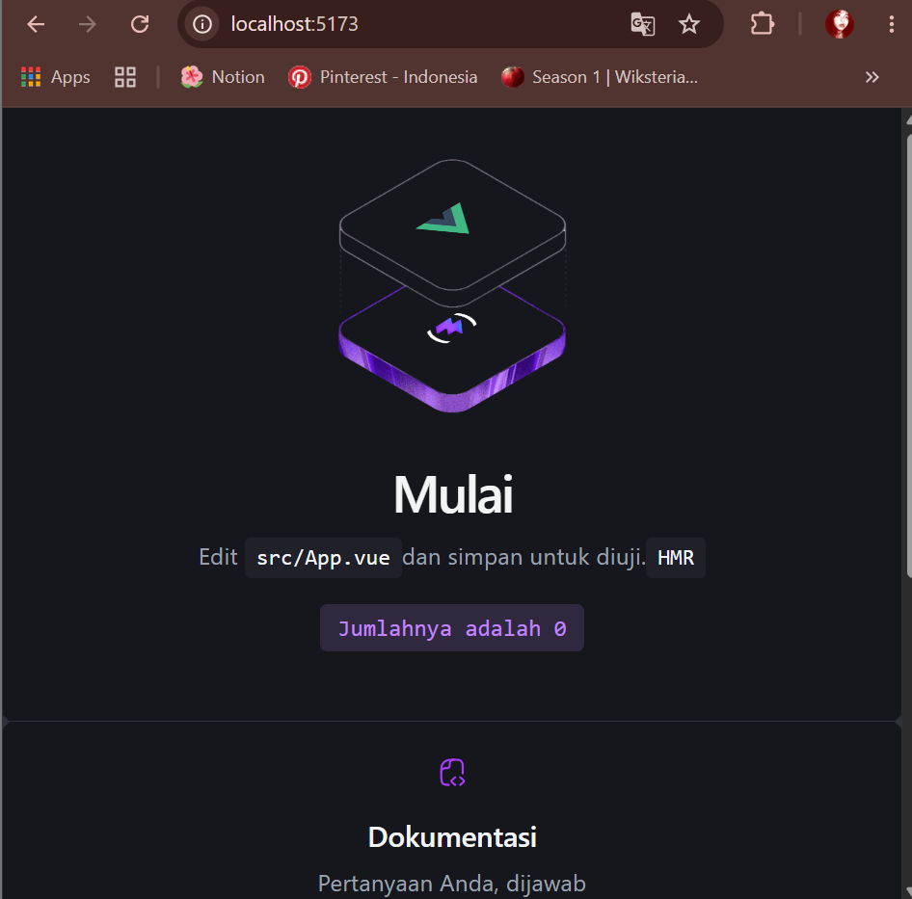
Alamat di terminal | Ada nomor port, misalnya localhost:5173 — dicatat | 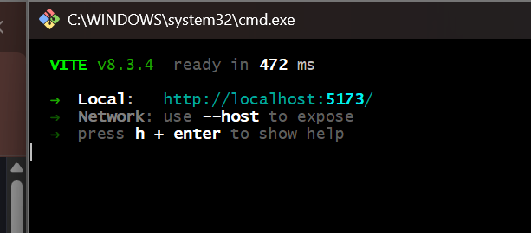
Console | Bersih, tanpa pesan merah | 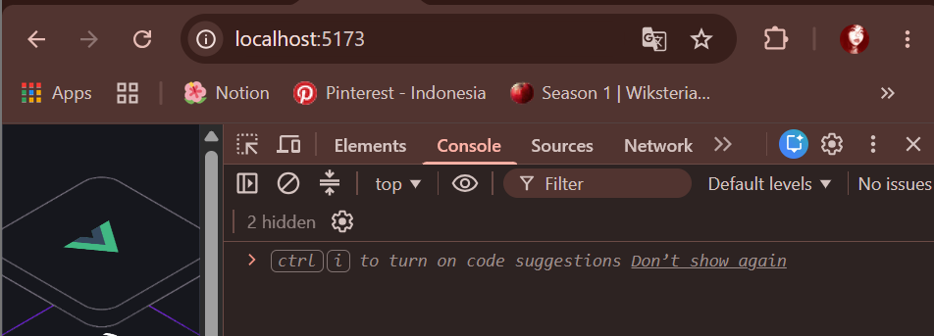
Folder node_modules/ | Ada di dalam worksheet-p12/ | 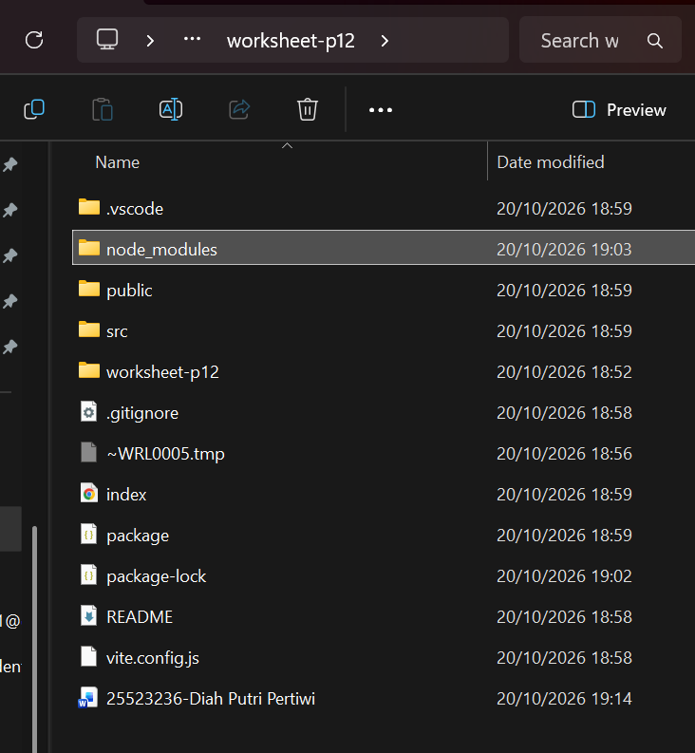
Git status | node_modules/ dan dist/ tidak terdaftar | 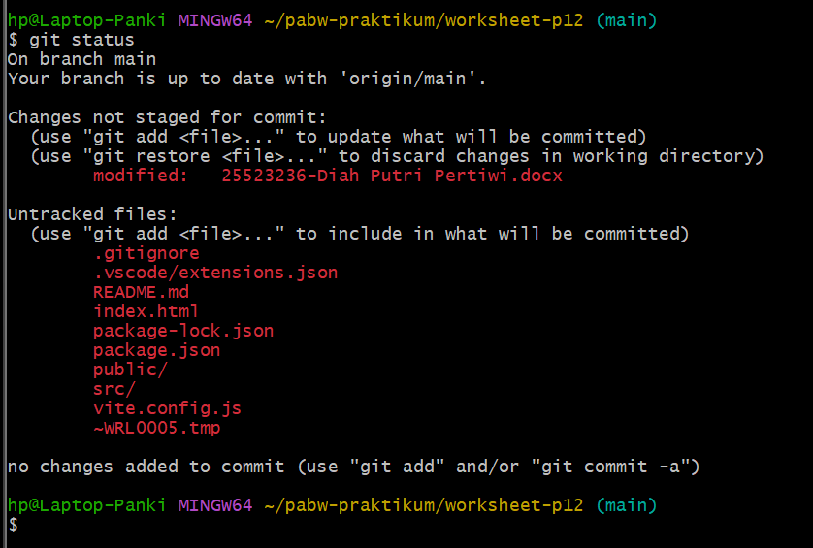

Hentikan server dengan Ctrl+C sebelum menutup terminal. Selama server berjalan, terminal itu terpakai dan perintah lain tidak bisa dijalankan di dalamnya.

▌ SIMPAN KE GIT — SETELAH LEMBAR B

git add .
git commit -m "pesan Anda"
git push
# pesan commit yang disarankan:
# P12 — kerangka Vue di folder kosong

Lembar B sudah selesai? Simpan hasilnya sekarang, jangan menunggu kelas berakhir. Simpanan ini tidak memerlukan langkah tambahan apa pun — hanya memastikan pekerjaan Anda tidak bergantung pada satu berkas di satu komputer.
B — simpan perubahan
Cara memastikan: hentikan server dengan Ctrl+C, lalu lihat halaman repositori GitHub Anda. node_modules/ tidak muncul di sana, dan package-lock.json justru muncul.
WORKSHEET | C | Pertemuan 12 · Build Tooling, npm, dan Framework SPA
Lembar C — Memindahkan aset Pertemuan 11

▌ PINDAH TANPA MENGUBAH PERILAKU

Lembar ini memindahkan pekerjaan Anda sendiri ke dalam proyek Vue. Tidak ada fitur baru, tidak ada perbaikan desain — hanya perpindahan tempat. Bila tampilan berubah, ada yang salah dalam pemindahan, bukan ada yang kurang.

C.1 Apa yang berpindah, dan ke mana
Berkas P11 | Tujuannya di proyek Vue | Yang diubah
profil.html | index.html di akar proyek | Baris <link> CSS dan <script> lama dibuang. Isinya hanya <div id="app"></div> dan satu <script type="module" src="/src/main.js"></script> — lihat C.2
Enam berkas CSS | src/ (mis. src/tokens.css) | Isinya tidak disentuh sama sekali
js/app.js, js/dom.js | Tidak ikut ke proyek baru | render() dan seluruh sentuhan langsung ke DOM digantikan <template> di lembar D. muat(), simpan(), dan aturUlang() dari app.js tetap dipakai — tempatnya di src/simpanan.js dan App.vue (E.2). Kedua berkas boleh dihapus sesudah lembar D selesai.
js/data.js | src/data.js | Isinya tetap
js/state.js, js/events.js | src/ — dipakai saat menyambungkan kembali | state.js di lembar E; events.js menjadi @click dan @submit di lembar D
js/api.js (Pertemuan 10) | src/api.js | Isinya tidak diubah; fetch tetap hanya di dalamnya

C.2 Enam impor CSS di main.js
Hanya di satu tempat ini berkas CSS diimpor. index.html tidak lagi memuat baris link ke berkas CSS mana pun. Keenam berkas diimpor berurutan seperti aslinya di P04 dan P06: tokens, base, layout, komponen, tema, lalu responsif. Isi <body> halaman lama — header, daftar, dan sisanya — tidak tinggal di index.html: seluruhnya pindah ke <template> di App.vue dan keempat komponen di lembar D. index.html hanya menyisakan wadah #app dan satu baris <script>. App.vue bawaan Vite belum boleh dibiarkan apa adanya: isinya masih memanggil HelloWorld.vue yang Anda hapus. Gantilah lebih dulu seperti C.3.
// src/main.js
import { createApp } from 'vue'
import App from './App.vue'
// gaya asli P04-P06, isinya tidak diubah dan urutannya tetap
import './tokens.css'
import './base.css'
import './layout.css'
import './komponen.css'
import './tema.css'
import './responsif.css'
createApp(App).mount('#app')
<!-- index.html — hanya dua baris ini yang tinggal di dalam <body> -->
<body>
<div id="app"></div>
<script type="module" src="/src/main.js"></script>
</body>

Yang diperiksa | Hasil yang benar | Hasil yang saya dapat
Baris <link> di index.html | Tidak ada lagi
Enam berkas CSS | Ada di src/ dan diimpor di main.js
Tampilan halaman | Sama seperti P11 — warna, huruf, jarak
Console | Bersih; tidak ada galat 404 berkas CSS
Berkas contoh Vue | HelloWorld.vue dan isinya sudah dihapus

Gaya yang hilang hampir selalu berarti CSS-nya belum diimpor di main.js. Periksa Console: satu baris 404 sudah cukup untuk menjelaskan seluruh halaman yang tampak polos.

C.3 Mengganti isi App.vue sebelum menjalankan npm run dev
Kerangka Vite masih membawa App.vue contoh yang memanggil HelloWorld.vue. Berkas HelloWorld.vue sudah Anda hapus, jadi App.vue itu menunjuk berkas yang tidak ada: npm run dev berhenti dengan "Failed to resolve import ./components/HelloWorld.vue" dan halaman tampil kosong. Gantilah isinya dengan blok berikut; isi sebenarnya disusun di lembar D.
// src/App.vue — isi sementara, disusun penuh di lembar D
<template>
<h1>Halaman Anda</h1>
<p>Bagian halaman dipindahkan di lembar D.</p>
</template>
C.4 Berkas js/api.js dari Pertemuan 10 ikut pindah
js/api.js ikut dipindahkan, bukan dibuang, dan isinya tidak diubah. Letaknya ditentukan bentuknya, bukan selera.
Bentuk berkas | Letaknya
Kode JavaScript yang diimpor | src/
Berkas .json statis | public/
Gambar yang dipakai di CSS | public/
Gambar yang diimpor kode | src/assets/

C.5 Hasil yang diminta dari lembar ini
Yang diperiksa | Hasil yang benar | Hasil yang saya dapat
Halaman di npm run dev | Terbuka tanpa galat; isinya masih sementara karena komponen disusun di lembar D
Berkas contoh Vite | Sudah dihapus seluruhnya
Data | Ada di src/data.js dan dipakai halaman
Tampilan diubah? | Tidak — token dan CSS P04–P06 apa adanya

▌ SIMPAN KE GIT — SETELAH LEMBAR C

git add .
git commit -m "pesan Anda"
git push
# pesan commit yang disarankan:
# P12 — aset P11 dipindahkan apa adanya

Lembar C sudah selesai? Simpan hasilnya sekarang, jangan menunggu kelas berakhir. Simpanan ini tidak memerlukan langkah tambahan apa pun — hanya memastikan pekerjaan Anda tidak bergantung pada satu berkas di satu komputer.
C — simpan perubahan
Cara memastikan: buka halaman lewat npm run dev, lalu bandingkan dengan halaman P11 Anda. Warna, huruf, dan jaraknya harus sama.
WORKSHEET | D | Pertemuan 12 · Build Tooling, npm, dan Framework SPA
Lembar D — Memecah halaman menjadi empat komponen

▌ SATU KOMPONEN, SATU BAGIAN HALAMAN

Bagian halaman yang sudah ada di layar menjadi satu berkas. Aturannya sama dengan waktu memecah JavaScript di Pertemuan 11 — hanya bentuk berkasnya yang berbeda.

D.0 Empat langkah, satu komponen setiap langkah
Kerjakan berurutan dan simpan setiap langkah. Empat komponen sekaligus memang lebih cepat, tetapi bila halaman mendadak kosong Anda tidak akan tahu komponen mana penyebabnya.
Langkah 1 — KepalaProfil.vue. Pindahkan bagian identitas dari profil.html, pasang di App.vue seperti D.3, lalu periksa: nama dan peran muncul, Console bersih.
Langkah 2 — TombolFilter.vue. Pindahkan deretan tombol kategori. Periksa: tombol yang aktif berpindah saat diklik. Daftar belum ikut menyaring — itu wajar, DaftarProyek.vue belum ada.
Langkah 3 — DaftarProyek.vue. Pindahkan daftar kartu beserta penyaringannya. Periksa: tiga kartu tampil, dan klik tombol kategori benar-benar menyaring.
Langkah 4 — FormKontak.vue. Pindahkan formulir kontak. Periksa: huruf yang Anda ketik tetap ada di kotak, dan tombol kirim mengosongkannya tanpa memuat ulang halaman.
D.1 Empat komponen dan tanggung jawabnya
Komponen | Bagian halaman yang dipindahkan | Data yang dipakainya
KepalaProfil.vue | Bagian identitas di atas halaman | props profil dari App.vue
TombolFilter.vue | Deretan tombol kategori | state bersama
DaftarProyek.vue | Daftar kartu proyek | state bersama
FormKontak.vue | Formulir kontak | ref lokal di komponennya (isi form)

D.2 Padanan yang sudah Anda kenal
Tidak ada gagasan baru di tabel ini. Yang berubah hanya cara menuliskannya.
Yang Anda tulis di P08–P11 | Bentuknya di Vue
daftarProyek.map(...) lalu ditempel | v-for="proyek in state.daftarProyek"
filter saat tombol diklik | v-if atau daftar terhitung
textContent = nilai | {{ nilai }}
setAttribute("src", ...) | :src="..."
addEventListener("click", ...) | @click="..."
Membaca input.value | v-model="..."
Wajib :key berisi id unik | v-for="proyek in state.daftarProyek" :key="proyek.id" — tambahkan dulu id unik pada setiap butir di src/data.js, karena data P08 belum punya id

D.3 Data dari induk ke anak lewat props
Hanya KepalaProfil yang menerima props, supaya tidak ada dua mekanisme yang harus dicerna sekaligus. Sisanya memakai state bersama.
// src/components/KepalaProfil.vue
<script setup>
const props = defineProps({
profil: { type: Object, required: true },
})
</script>
<template>
<h1>{{ props.profil.nama }}</h1>
<p>{{ props.profil.peran }}</p>
</template>
// src/App.vue — tanpa empat baris impor ini Vue hanya memberi peringatan
// "Failed to resolve component" dan halaman tampil kosong
import KepalaProfil from './components/KepalaProfil.vue'
import TombolFilter from './components/TombolFilter.vue'
import DaftarProyek from './components/DaftarProyek.vue'
import FormKontak from './components/FormKontak.vue'
const identitas = { nama: 'Nama Anda', peran: 'Mahasiswa Informatika' }
<KepalaProfil :profil="identitas" />
<TombolFilter /> <DaftarProyek /> <FormKontak />

Yang diperiksa | Hasil yang benar | Hasil yang saya dapat
Empat komponen | Satu berkas .vue untuk setiap bagian halaman
props KepalaProfil | Terisi dari App.vue lewat :profil="identitas"
props diubah dari anak? | Tidak — anak hanya membaca
Nama berkas dan impor | Ditulis persis sama, huruf besar-kecilnya juga
Console | Bersih, tanpa peringatan props

Nama berkas yang berbeda hanya pada huruf besar-kecil akan berjalan di Windows dan gagal di Linux. Periksalah satu per satu selagi jumlahnya baru empat — jauh lebih lama bila sudah ratusan.

D.4 Pohon komponen yang saya susun
Komponen | Di dalam komponen apa ia dipakai | Menerima props?
KepalaProfil.vue
TombolFilter.vue
DaftarProyek.vue
FormKontak.vue

▌ SIMPAN KE GIT — SETELAH LEMBAR D

git add .
git commit -m "pesan Anda"
git push
# pesan commit yang disarankan:
# P12 — empat komponen tersusun

Lembar D sudah selesai? Simpan hasilnya sekarang, jangan menunggu kelas berakhir. Simpanan ini tidak memerlukan langkah tambahan apa pun — hanya memastikan pekerjaan Anda tidak bergantung pada satu berkas di satu komputer.
D — simpan perubahan
Cara memastikan: buka halaman lewat npm run dev dan periksa Console. Tidak ada peringatan tentang props, :key, atau nama komponen.
WORKSHEET | E | Pertemuan 12 · Build Tooling, npm, dan Framework SPA
Lembar E — Menyambungkan kembali keadaan dan simpanannya

▌ KEADAAN DI SATU TEMPAT, TAMPILAN MENGIKUTI SENDIRI

Ini bagian yang paling berbeda dari Pertemuan 11. Objek state Anda tetap dipakai, tetapi tidak ada lagi pemanggilan render(state) manual — Vue mengurusnya sendiri.

E.0 Tiga langkah, satu berkas setiap langkah
Langkah 1 — src/state.js. Bungkus objek state P11 dengan reactive() dan pindahkan pilihKategori() ke berkas yang sama. Periksa: halaman masih tampil dan Console bersih.
Langkah 2 — src/simpanan.js. Pindahkan simpan(), muat(), aturUlang(), KUNCI, dan VERSI dari js/app.js P11 apa adanya. Periksa dulu tanpa memanggilnya: berkasnya harus lolos tanpa galat impor.
Langkah 3 — App.vue. Pasang onMounted, watch, dan tombol atur ulang. Periksa dengan tabel E.3 satu per satu; jangan menambah langkah lain sebelum baris terakhir tabel itu hijau.
E.1 render(state) menjadi state reaktif
Pertemuan 11 | Pertemuan 12 | Catatan
const state = { ... } | const state = reactive({ ... }) | reactive dipilih karena paling mirip objek state P11
pilihKategori() memanggil render() | pilihKategori() hanya mengubah state | Vue menggambar ulang bagian yang berubah
render(state) ditulis sendiri | Tidak ada render() manual | template menggantikannya
Nilai tunggal disimpan di variabel | const pesan = ref('') | Dipakai hanya untuk nilai tunggal seperti isi form
Hasil ambilNotisia() dari js/api.js | Dimasukkan ke state di App.vue | api.js tidak berubah sejak P10; hari ini cukup ikut pindah, tidak wajib dipanggil karena alamatnya masih contoh

// src/state.js
import { reactive } from 'vue'
import { daftarProyek } from './data.js'
export const state = reactive({
daftarProyek: daftarProyek,
kategoriAktif: 'semua',
})
export function pilihKategori(nilai) {
state.kategoriAktif = nilai // tanpa render()
}

E.2 localStorage P11 dipakai ulang lewat dua kait dan satu tombol
Berkas simpanan dari Pertemuan 11 (simpan, muat, aturUlang beserta KUNCI "pabw-p11" dan VERSI) dipakai apa adanya. Simpan sebagai src/simpanan.js — P11 menulis berkas itu di lembar D tanpa menyebut namanya, jadi namanya Anda yang menentukan dan cukup satu nama untuk seterusnya. onMounted membaca simpanan satu kali, saat komponen pertama dipasang. watch menulis simpanan setiap kali state berubah. Tombol atur ulang tetap ada dan memanggil aturUlang() seperti di P11. Tidak ada pemanggilan penyimpanan di dalam template.
// src/App.vue
import { onMounted, watch } from 'vue'
import { state } from './state.js'
import { muat, simpan, aturUlang } from './simpanan.js'
onMounted(() => {
const isi = muat() // VERSI diperiksa di dalam muat(); bentuk lama dibuang
if (isi) state.kategoriAktif = isi.kategoriAktif
})
watch(state, (nilai) => simpan(nilai), { deep: true })
function aturUlangPilihan() { // tombol atur ulang dari P11 lembar D.2
aturUlang()
state.kategoriAktif = 'semua'
simpan(state)
}

E.3 Yang diperiksa
Yang diperiksa | Hasil yang benar | Hasil yang saya dapat
Ganti kategori | Hanya state yang berubah; tampilan mengikuti sendiri
Tutup tab, lalu buka lagi | Pilihan terakhir masih ada
localStorage di Console | Isinya berupa teks JSON, bukan [object Object]
render(state) lama | Sudah tidak ada di berkas mana pun
Tombol atur ulang | Kategori kembali ke "semua"; simpanan berisi nilai bawaan (ditulis ulang, bukan kosong); tanpa galat
Console | Bersih; tidak ada peringatan watch atau reaktivitas

E.4 Bila simpanannya rusak
Kode muat() dari Pertemuan 11 tetap dipakai. Ujilah lagi di proyek baru ini, karena satu baris yang tertinggal saat pemindahan tidak terlihat sampai simpanannya rusak.
Yang ditulis di Console | Yang harus terjadi | Hasil yang saya dapat
localStorage.setItem("pabw-p11", "bukan-json") | Halaman tetap terbuka; simpanan dibuang; nilai bawaan dipakai
npm run dev dihentikan lalu dijalankan lagi | Pilihan terakhir tetap ada
localStorage.clear() | Halaman kembali ke nilai bawaan tanpa galat

Bila simpanan tidak terbaca lagi setelah proyek dipindahkan, periksa kunci dan nomor port. Simpanan terikat pada alamat beserta portnya, dan Vite memilih port yang berbeda bila port sebelumnya sedang terpakai.

▌ SIMPAN KE GIT — SETELAH LEMBAR E

git add .
git commit -m "pesan Anda"
git push
# pesan commit yang disarankan:
# P12 — keadaan reaktif dan simpanan tersambung

Lembar E sudah selesai? Simpan hasilnya sekarang, jangan menunggu kelas berakhir. Simpanan ini tidak memerlukan langkah tambahan apa pun — hanya memastikan pekerjaan Anda tidak bergantung pada satu berkas di satu komputer.
E — simpan perubahan
Cara memastikan: ubah kategori, tutup tab, buka lagi. Pilihan terakhir Anda masih ada, dan Console bersih.
WORKSHEET | F | Pertemuan 12 · Build Tooling, npm, dan Framework SPA
Lembar F — Membangun dan mencoba hasil build

▌ SUMBER DAN HASIL DISIMPAN DI TEMPAT BERBEDA

Sampai sekarang halaman Anda dijalankan oleh server pengembangan. Lembar ini menghasilkan versi yang benar-benar dikirim ke peramban — dengan berkas yang sudah digabung dan diperkecil.

F.1 Dua perintah yang berbeda gunanya
npm run build # menghasilkan folder dist/
npm run preview # menjalankan isi dist/

Perintah | Yang dijalankan | Kapan dipakai
npm run dev | Sumber Anda, apa adanya, dengan pemuatan ulang otomatis | Selama mengerjakan
npm run build | Menggabungkan dan memperkecil sumber menjadi dist/ | Sesudah pekerjaan selesai
npm run preview | Menjalankan isi dist/ seperti situs sungguhan | Untuk memastikan hasil build benar

Hentikan npm run dev dengan Ctrl+C sebelum menjalankan npm run build. Keduanya memakai terminal yang sama, dan hasil build yang dibuat sambil server berjalan sering membingungkan karena alamatnya berbeda.

F.2 Hasil build saya
Yang diperiksa | Hasil yang saya dapat
Folder dist/ terbentuk
dist/index.html ada
dist/assets/ berisi berkas .js dan .css
Nama berkas di dist/assets/ memuat huruf dan angka acak
Halaman jalan lewat npm run preview
Console bersih saat preview dibuka

F.3 Ukuran sebelum dan sesudah build
Catat angkanya apa adanya. Yang dinilai adalah Anda mengenali hasilnya, bukan angkanya.
Yang diukur | Sebelum build | Sesudah build
Ukuran seluruh berkas yang dikirim
Jumlah berkas yang dikirim peramban
Cara mengukurnya di DevTools | Tab Network, muat ulang halaman

F.4 Tiga kasus sulit
Ketiganya muncul karena susunan folder, bukan karena Vue. Semuanya bisa Anda buat sendiri sekarang.
Kasus | Gejala | Yang dilakukan
Nama berkas berbeda huruf besar-kecil | Jalan di Windows, gagal di Linux atau CI | Samakan huruf besar-kecil nama berkas dan nama impor, persis
dist/ ter-commit | Riwayat penuh berkas hasil build ber-hash | git rm -r --cached dist/, lalu abaikan lewat .gitignore
Gambar tidak muncul | Gambar ada, tetapi alamatnya salah | public/ dibaca lewat /nama.png; src/assets/ diimpor kode

F.5 Yang sengaja tidak saya commit
Yang tidak di-commit | Alasan saya
 | Hasil build dibuat ulang kapan saja dengan npm run build
 | Isinya ribuan berkas dan bisa dipasang ulang dengan npm install

Simpan satu tangkapan layar halaman yang jalan dari npm run preview. Bukti itu yang Anda perlukan di lembar G, dan yang membuat pekerjaan Anda bisa diperiksa tanpa harus menjalankan terminal dosen.

▌ SIMPAN KE GIT — SETELAH LEMBAR F

git add .
git commit -m "pesan Anda"
git push
# pesan commit yang disarankan:
# P12 — build produksi berhasil

Lembar F sudah selesai? Simpan hasilnya sekarang, jangan menunggu kelas berakhir. Simpanan ini tidak memerlukan langkah tambahan apa pun — hanya memastikan pekerjaan Anda tidak bergantung pada satu berkas di satu komputer.
F — simpan perubahan
Cara memastikan: buka alamat yang diberikan npm run preview. Halaman Anda jalan dari dist/, dan Console bersih.
WORKSHEET | G | Pertemuan 12 · Build Tooling, npm, dan Framework SPA
Lembar G — Tiket keluar dan penilaian mandiri

▌ TIKET KELUAR
Dikerjakan sendiri, tanpa berdiskusi. Lembar ini mengukur pemahaman Anda, bukan kecepatan Anda menyalin jawaban teman.

1. Apa bedanya dependencies dan devDependencies? Sebutkan satu contoh untuk masing-masing dari proyek Anda.

2. Mengapa package-lock.json wajib disimpan di repositori, sedangkan node_modules/ tidak?

3. Apa yang dilakukan perintah npm create vite@latest . -- --template vue? Apa arti titik pada perintah itu?

4. Di Pertemuan 11 Anda memanggil render(state) sendiri. Apa yang menggantikannya di Vue, dan siapa yang memanggilnya sekarang?

5. Mengapa props tidak boleh diubah dari dalam komponen anak?

6. Apa bedanya npm run dev dan npm run preview? Kapan Anda memakai masing-masing?

7. Mengapa dist/ diabaikan sedangkan hasilnya justru yang dijalankan peramban di produksi?

G.1 Periksa satu per satu
☐ Perkakas node -v dan npm -v menjawab; versinya tercatat di README
☐ Proyek worksheet-p12/ dibuat dari folder kosong; npm run dev membuka halaman tanpa galat
☐ Pemindahan halaman tampil sama seperti P11; token dan CSS P04–P06 tidak diubah
☐ Komponen empat komponen tersusun; KepalaProfil menerima props profil; nama berkas dan impor ditulis sama
☐ Keadaan state memakai reactive(); tidak ada render(state) manual lagi
☐ Simpanan onMounted memuat dan watch menyimpan; pilihan terakhir bertahan setelah tab ditutup; tombol atur ulang mengembalikan nilai bawaan
☐ Build npm run build menghasilkan dist/; npm run preview menjalankannya; dua ukuran sudah dibandingkan
☐ Git .gitignore memuat node_modules/ dan dist/; package-lock.json ikut di-commit; lebih dari satu commit
☐ Deklarasi AI README menyebutkan bagian mana yang dibantu AI dan bagian mana yang saya kerjakan sendiri
☐ Lapisan data js/api.js dari Pertemuan 10 ikut pindah, isinya tidak diubah, dan fetch hanya ada di dalamnya

G.2 Satu baris untuk diingat
Tulis satu kalimat — bukan untuk dosen, untuk Anda sendiri saat mengerjakan proyek berikutnya — tentang hal yang hari ini paling sering membuat Anda salah.

G.3 Penilaian mandiri
Isi perkiraan nilai Anda apa adanya sebelum menyerahkan lembar ini. Kolom Bukti diisi nama berkas atau baris kode yang bisa dibuka dosen.
☐ Pengungkapan AI README menyebutkan bagian mana yang dibantu AI dan bagian mana yang saya kerjakan sendiri
☐ Keaslian topik dan isi halaman ini milik saya sendiri, tidak menyalin pekerjaan mahasiswa lain

Bagian | Bobot
Proyek Vue berjalan
Pemindahan tanpa mengubah perilaku
Pemecahan komponen dan props
Build produksi dan preview
Kebersihan src/, .gitignore, deklarasi AI, bukti
TOTAL

G.4 Catatan untuk pengampu
Bagian tersulit hari ini:

Yang ingin saya bahas di kelas berikutnya:

Kendala perkakas yang saya alami (versi Node.js, port, atau lainnya):

Tanda tangan: Diah Putri Pertiwi Tanggal: 20 Oktober 2026 Jam selesai: 21.00

Pertemuan 13 adalah Ujian CPMK Blok 2. Bahan ujiannya DOM, event, dan API JSON — seluruhnya vanilla. Framework tidak diujikan, jadi simpan proyek ini rapi tanpa perlu menghafal Vue.

▌ SIMPAN KE GIT — SETELAH LEMBAR G

git add .
git commit -m "pesan Anda"
git push
# pesan commit yang disarankan:
# P12 — periksa, lalu simpan

Lembar G sudah selesai? Simpan hasilnya sekarang, jangan menunggu kelas berakhir. Simpanan ini tidak memerlukan langkah tambahan apa pun — hanya memastikan pekerjaan Anda tidak bergantung pada satu berkas di satu komputer.
G — simpan perubahan
Cara memastikan: buka README di repositori Anda. Bagian Pertemuan 12 memuat deklarasi AI, dua nomor versi Node.js, dan dua ukuran sebelum serta sesudah build.
WORKSHEET | H | Pertemuan 12 · Build Tooling, npm, dan Framework SPA
Lampiran A — Rubrik penilaian

▌ RUBRIK PENILAIAN total 100

Aspek | Bobot | Nilai 100 — sangat baik | Nilai 65 — memadai | Nilai 35 — kurang
Proyek Vue berjalan | 20% | Proyek dibuat dari folder kosong; npm run dev membuka halaman; Console bersih; nol galat impor | Proyek berjalan, tetapi Console memuat peringatan yang tidak ditangani, atau halaman contoh masih tersisa | Proyek tidak berjalan, atau dikerjakan di folder yang sudah berisi pekerjaan P11
Pemindahan tanpa mengubah perilaku | 25% | Token, CSS, dan HTML P04–P06 dipakai apa adanya; tampilan sama seperti P11; js/api.js dari P10 ikut dipindahkan dan masih dipanggil | Halaman jalan, tetapi ada nilai token yang ditulis ulang atau bagian halaman yang hilang dari P11 | Pemindahan tidak selesai, atau desain diubah sehingga bukan lagi pekerjaan mahasiswa itu sendiri
Pemecahan komponen dan props | 20% | Empat komponen tersusun dengan satu tanggung jawab; KepalaProfil menerima props profil; props dibaca saja; penamaan konsisten | Komponen terpisah, tetapi props diubah dari anak atau satu komponen masih memikul dua bagian halaman | Halaman masih satu berkas besar, atau props tidak dipakai sama sekali
Build produksi dan preview | 25% | npm run build menghasilkan dist/; npm run preview menjalankannya; dua ukuran dibandingkan dan dicatat | dist/ terbentuk, tetapi belum pernah dibuka lewat npm run preview atau ukurannya belum dibandingkan | Build gagal, atau dist/ di-commit sehingga hasilnya tidak bisa dipisahkan dari sumber
Kebersihan, .gitignore, dan bukti | 10% | src/ rapi tanpa berkas contoh; node_modules/ dan dist/ diabaikan; lockfile di-commit; deklarasi AI terisi; lebih dari satu commit | Repo bersih tetapi deklarasi AI belum lengkap, atau hanya satu commit | Deklarasi AI kosong, node_modules/ ter-commit, atau pekerjaan tidak tersimpan

Yang dinilai adalah proyek Anda sendiri. Isi halaman boleh berbeda antar mahasiswa; yang diperiksa adalah apakah setiap bagian bekerja sebagaimana dimaksud dan apakah pemindahannya tidak mengubah perilaku halaman P11.

Lampiran B — Rujukan cepat dan kalau macet

▌ REFERENSI CEPAT NPM, VITE, DAN KOMPONEN hafalkan yang ini

Yang dipakai | Perannya | Kapan dipakai
npm create vite@latest . -- --template vue | Membuat kerangka proyek di folder ini | Saat membuat proyek React baru menggunakan Vite.
npm install | Memasang paket sesuai package.json | Saat pertama kali memasang semua package atau dependensi yang dibutuhkan proyek.
npm run dev | Menjalankan server pengembangan | Saat menjalankan aplikasi dalam mode pengembangan agar bisa melihat perubahan secara langsung.
npm run build | Menghasilkan folder dist/ | Saat menyiapkan aplikasi untuk produksi dengan menghasilkan folder dist/.
npm run preview | Menjalankan isi dist/ | Saat ingin melihat hasil build aplikasi secara lokal sebelum dipublikasikan.
package.json | Daftar isi proyek | Saat ingin melihat atau mengatur informasi proyek, dependensi, dan scripts yang tersedia.
package-lock.json | Mengunci versi tepat seluruh paket | Saat memastikan versi dependensi yang terpasang tetap konsisten di berbagai komputer.
reactive({ }) | Objek state yang tampilan mengikutinya | Saat membuat objek reaktif yang perubahan datanya akan memperbarui tampilan secara otomatis.
ref(nilai) | Nilai tunggal yang reaktif | Saat membuat variabel reaktif untuk menyimpan satu nilai, seperti angka, teks, atau boolean.
defineProps({ }) | Menyatakan data yang diterima dari induk | Saat komponen anak menerima data atau properti dari komponen induk.
v-for / v-if | Padanan map dan filter | v-for digunakan saat menampilkan daftar data, sedangkan v-if digunakan saat menampilkan elemen berdasarkan kondisi tertentu.
v-model | Mengikat isi form dua arah | Saat menghubungkan input formulir dengan data secara dua arah.
watch | Menjalankan sesuatu saat nilai berubah | Saat ingin menjalankan fungsi ketika nilai data reaktif tertentu berubah.
onMounted | Menjalankan sesuatu sekali saat komponen dipasang | Saat ingin menjalankan kode setelah komponen selesai dipasang ke halaman.
ambilNotisia() | Mengambil data dari API lewat js/api.js (P10) | Saat ingin mengambil data dari API melalui fetch atau Axios, misalnya ketika membutuhkan data berita dari server.

▌ KALAU MACET cari gejalanya di sini

Gejala | Penyebab yang paling sering | Yang dilakukan
Current directory is not empty | Perintah dijalankan di folder yang sudah berisi berkas | Pilih Cancel, lalu buat folder baru yang kosong
node -v tidak dikenali | PATH belum memuat Node.js, atau terminal lama | Tutup dan buka ulang terminal; pasang ulang bila tetap gagal
Halaman polos tanpa warna | CSS belum diimpor di main.js | Tambahkan import './tokens.css' dan seterusnya di main.js
Console: 404 berkas CSS | Jalur impor CSS salah | Periksa nama berkas di src/
Failed to resolve import | Nama berkas berbeda huruf besar-kecil | Samakan nama berkas, nama impor, dan pemakaiannya
props tidak muncul isinya | props diakses tanpa props. atau didestrukturisasi | Akses lewat props.nama, atau pakai toRefs
Daftar tampil tetapi aneh saat berubah | :key belum dipasang | Tambahkan :key berisi id unik
Vue: Component is missing template | Penanda ditulis di dalam <script setup> | Pindahkan penanda ke dalam <template>
Simpanan tidak terbaca lagi | Port server berubah, atau kunci localStorage berbeda | Pakai satu kunci tetap dan catat nomor portnya
dist/ ikut ter-commit | dist/ belum ada di .gitignore | git rm -r --cached dist/, lalu tambahkan ke .gitignore
Build gagal di komputer lain | Versi Node.js berbeda | Samakan versi LTS, catat nomornya di README
Gambar tidak muncul | Gambar di src/assets/ tetapi dipanggil lewat alamat | Impor gambarnya di kode, atau pindahkan ke public/

Pertemuan 13 adalah Ujian CPMK Blok 2 — bahan ujiannya DOM, event, dan API JSON, seluruhnya vanilla. Pertemuan 14 melanjutkan dari folder dist/ yang Anda hasilkan hari ini, jadi simpan pekerjaan ini rapi di repositori Anda.

▌ LAMPIRAN — MENYIMPAN PEKERJAAN ANDA KE GIT sekali saja, bukan tiap pertemuan

Lampiran ini bukan pengantar Git. Panduan Git dan GitHub yang sudah Anda pakai sejak Pertemuan 3 masih berlaku seluruhnya; bagian ini hanya mengulang tiga perintah yang paling sering dipakai, karena sekarang ada folder yang tidak boleh ikut disimpan.

Tiga perintah yang akan Anda pakai terus
Perintah | Artinya | Kapan dijalankan
git add . | Menandai seluruh perubahan di folder ini, kecuali yang ada di .gitignore | Setiap kali selesai satu lembar
git commit -m "pesan" | Menyimpan perubahan itu sebagai satu riwayat | Langsung setelah git add
git status | Menampilkan apa yang akan disimpan | Sebelum commit pertama

Titik pada git add . Titik itu berarti "seluruh berkas di folder ini". Berkat .gitignore, node_modules/ dan dist/ tidak ikut meskipun titik itu dipakai.

Berapa kali harus menyimpan?
Tidak ada angka yang benar, tetapi patokannya begini: bila Anda sudah menyelesaikan satu hal yang berarti dan bisa Anda jelaskan, simpanlah. Pada pertemuan ini minimal tiga kali: setelah proyek berjalan, setelah empat komponen tersusun, dan setelah build berhasil.
Kalau ini terjadi | Yang Anda lakukan
Sudah menulis banyak, belum pernah commit | Simpan sekarang juga
node_modules/ terlanjur ter-commit | git rm -r --cached node_modules/, commit, lalu abaikan
Salah commit, belum push | Perbaiki lalu commit lagi — jangan hapus repositori
Sudah push, lalu menemukan kekeliruan | Perbaiki berkasnya dan commit lagi; riwayat lama tidak hilang dan itu wajar

Yang dinilai bukan jumlah commit. Menyimpan sering membuat pekerjaan Anda tidak bergantung pada satu berkas di satu komputer — dan pekerjaan yang tidak ada di repositori tidak dapat dinilai.

